***Упражнения для профилактики сколиоза***

1. Стоя у стены, плотно прижать к стене пятки,ягодицы, плечи и голову. Зафиксировать положение на 10 сек.

2. Исходное положение то же. Отойти от стены на 2-3 шага. Зафиксировать положение на 10 сек.

3. Ходьба с мешочком,наполненным песком или солью,или с книгой на голове.

4. Ходьба с сохранением **правильной осанки**:

-на носках

-на пятках

-по скамейке.

5. И. п. – лежа на животе, руки вперед. Поднять левую руку вверх, сделать круговое движение рукой влево – назад и вернуться в и. п. То же самое **правой рукой***(8-10 раз)*.

6. И. п. – сидя на полу, руки на поясе, ноги *«калачиком»*. Наклоны влево, локтем коснуться колена *(выдох)* и вернуться в и. п. *(вдох)* То же самое **вправо***(8-10 раз)*

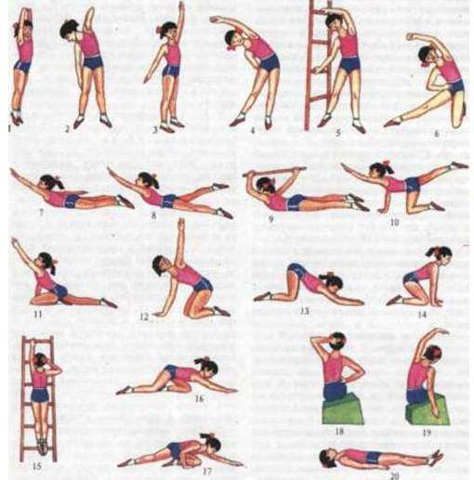



**Наш адрес:**

г.Екатеринбург, ул.Чкалова, 233

тел. (343) 389-00-38, 389-00-68

сайт: www.126.tvoysadik.ru

**МУНИЦИПАЛЬНОЕ АВТОНОМНОЕ ДОШКОЛЬНОЕ ОБРАЗОВАТЕЛЬНОЕ УЧРЕЖДЕНИЕ ДЕТСКИЙ САД № 126**

**Красивая осанка здоровый ребенок**

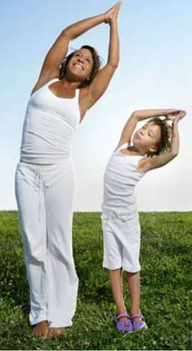

***ЧТО ТАКОЕ СКОЛИОЗ?***

Позвоночник человека представляет собой некую ось, на которой держится всё тело. Он внутри себя содержит спинной мозг – своеобразный центр управления всеми функциями организма.

**Искривление позвоночника – это сколиоз.**

  У **детей дошкольного возраста** дефекты осанки выражены обычно нерезко и не являются постоянными. Наиболее частый дефект – вялая осанка, для которой характерны чрезмерное увеличение шейного и грудного изгибов позвоночника, слегка опущенная голова, опущенные и сдвинутые вперёд плечи, запавшая грудная клетка, отстающие от спины *(крыловидные)* лопатки свисающий живот; нередко ноги слегка согнуты в коленных суставах. На основе вялой осанки позднее могут сформироваться плоская, круглая и кругло-вогнутая спина, а также боковые искажения *(****сколиотичная осанка****)* или комбинированное искажение.

Проблемы, связанные с позвоночником, всегда негативно влияют на организм. Поэтому профилактика сколиоза является и профилактикой многих заболеваний.

* Необходимо обеспечивать физическую активность ребёнка, во время которой совершаются движения, предотвращающие искривление позвоночника.
* Во время нагрузки – сна, занятий — позвоночник должен находиться в наиболее благоприятном физиологическом положении.

***Родителям стоит следить, чтобы ребенок соблюдал некоторые правила:***

**1.** Не водите ребенка за одну и ту же руку все время.  
**2.** Витамин D вырабатывается в организме под воздействием ультрафиолета.

**3.** Для насыщения детского организма этим витамином, полезным для костей, возьмите за правило ежедневно прогуливаться с малышом на свежем воздухе, независимо от времени года.  
**4.** Вырабатывайте у ребенка правильную осанку: чуть приподнятая голова, развернутые плечи, не выступающие лопатки, линия живота, не выходящая за линию грудной клетки.  
**5.** Рабочее место и другая мебель должны соответствовать росту и возрасту малыша. Расстояние от стола до глаз не должно быть меньше 30 см.  
**6.** Детская кровать не должна быть слишком мягкой. Если возможно, приобретите ортопедический матрас. Подушку лучше выбирать средних размеров.  
**7.** Не разрешайте ребенку смотреть телевизор или читать лежа на боку.  
**8.** Неподвижно сидеть рекомендуется не больше 20 минут. Чтобы расслабить мышцы и предотвратить развитие сутулости, следует как можно чаще вставать, хотя бы на полминуты. Сидя, пусть ребенок меняет положение ног: ступни рядом или разведены, вперед или назад.  
**9.** «Правильно» сидеть тоже нужно уметь. Сидите на стуле ближе к краю, колени старайтесь держать согнутыми под прямым углом, спину выпрямите, локти положите на подлокотники, чтобы, по возможности, снять нагрузку с позвоночника.  
**10.** Поощряйте двигательную активность ребенка, отдавайте предпочтение игровым видам спорта. Полезными будут утренняя гимнастика, закаливание, бег, ходьба на лыжах.  
**11.** При сколиозе ребенку не рекомендуются несимметричные виды спорта (бадминтон, теннис, художественная и спортивная гимнастика), так как они могут оказать отрицательное влияние на деформированный позвоночник.  
**12.** Позитивный эффект при сколиозе дает плавание. При этом заболевании чаще всего практикуют брасс на груди с удлиненной паузой скольжения. Баттерфляй и кроль при сколиозе не рекомендуются. Эти стили плавания увеличивают скручивание позвонков и гибкость позвоночника. Можно применять их отдельные элементы.  
**13.** Ребенку, у которого уже есть признаки сколиоза, следует взять за правило регулярно выполнять не только упражнения общеукрепляющего характера, но и специальный курс, который необходим для укрепления мышц пресса, спины и груди, улучшения осанки и трофики тканей.  
**14.** Стоит обратить внимание на меню ребенка. Сбалансированное питание благотворно влияет на структуру мышц и костей. Соли кальция и фосфора в организм должны поступать из натуральных пищевых продуктов, но не в виде чистых солей. Детям в достаточном количестве полезны молочные продукты, рыба, овощи и фрукты.